《操作系统》算法类知识点
1. 单批道处理系统和多处理系统：
单批道流程：
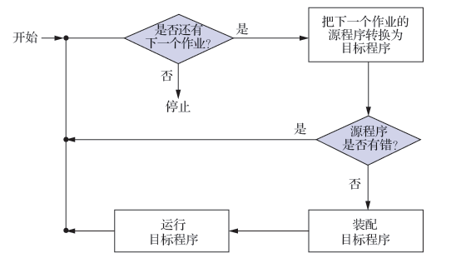
多批道（注意优先级，核心是一个程序执行I/O进程时，可执行其它程序）：在该系统中，用户所提交的作业会被先存放在外存上，并排 成一个队列，称为“后备队列”， 由于在内存中同时装有若干道程序，这 样便可在运行程序A时，利用其因I/O操作而暂停执行时的CPU空档时间，再调度另一道程序B运 行。同样可以利用程序B在I/O操作时的CPU空档时间，再调度程序C运行，进而实现多道程序交 替运行，这样便可以保持CPU处于忙碌状态。例如：
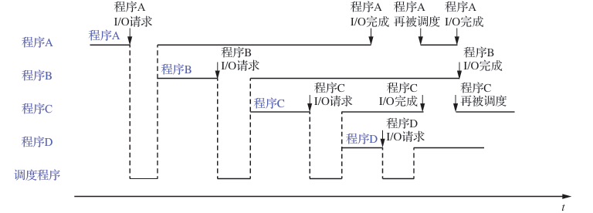
2. 调度算法：
FCFS先来先服务算法：系统将按照作业到达的先后次序来进行调度。每次调度都是从就绪的进程队列中选择一个最先进入该队列的进程，并为之分配处理机，使之投入运行。。在该进程一直运行到完成或发生某事件 而阻塞后，进程调度程序才会将处理机分配给其他进程。非抢占式。
SJF/SPF短作业/短进程优先调度算法：以作业的长短来计算优先级的，作业越短，其优先级越高。作业的长短是以作业所要求的运行时间来衡量的。和FCFS一样为非抢占式。
SRT最短剩余时间优先调度算法：调度时选择预期剩余时间最短的进程。
PSA优先权调度算法（描述了一类算法，这里的优先权可以是静态也可以是动态）：
非抢占式：系统一旦把处理机分配给就绪队列中优先权最高的进程后，该进程便一直执行下去，直至完成；或因发生某事件使该进程放弃处理机时，系统方可再将处理机重新分配给另一优先权最高的进程。
抢占式（抢占式需要对每一时刻的状态进行计算）：系统把处理机分配给优先权最高的进程，使之执行。但在其执行期间，只要又出现了另一个优先权更高的进程，进程调度程序就立即停止当前进程(原优先权最高的进程)的执行，重新将处理机分配给新到的优先权最高的进程。这种抢占式的优先权调度算法，能更好地满足紧迫作业的要求。
HRRN高响应比优先调度算法：按照下面的动态优先级进行计算的PSA：
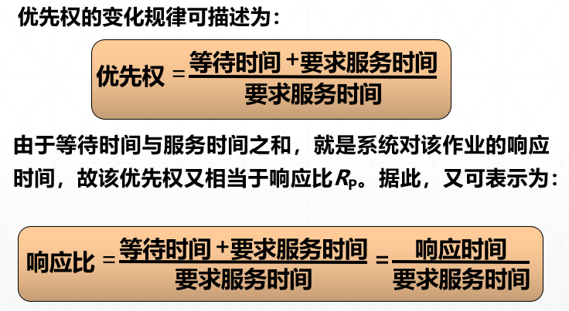
进程的等待时间 = 当前时间 – 进程的到达时间 – 该进程已经运行过的时间。响应比越大，优先级越高。
分为抢占式和非抢占式两种

